T.C
ONİKİŞUBAT KAYMAKAMLIĞI
ŞEHİT EVLİYA İLKOKULU MÜDÜRLÜĞÜ
2024-2028 STRATEJİ PLANI
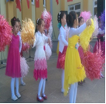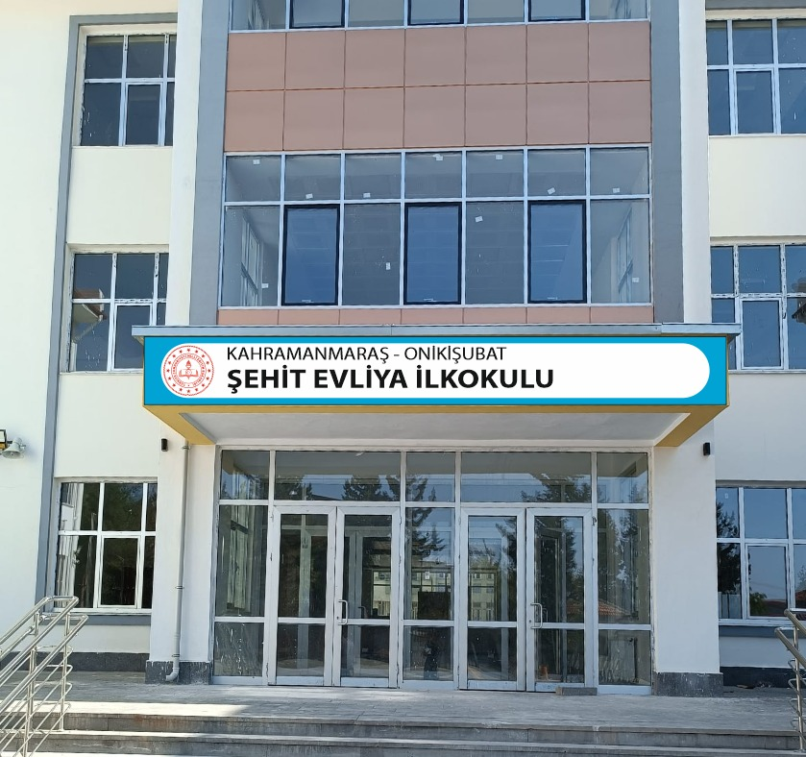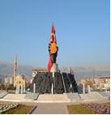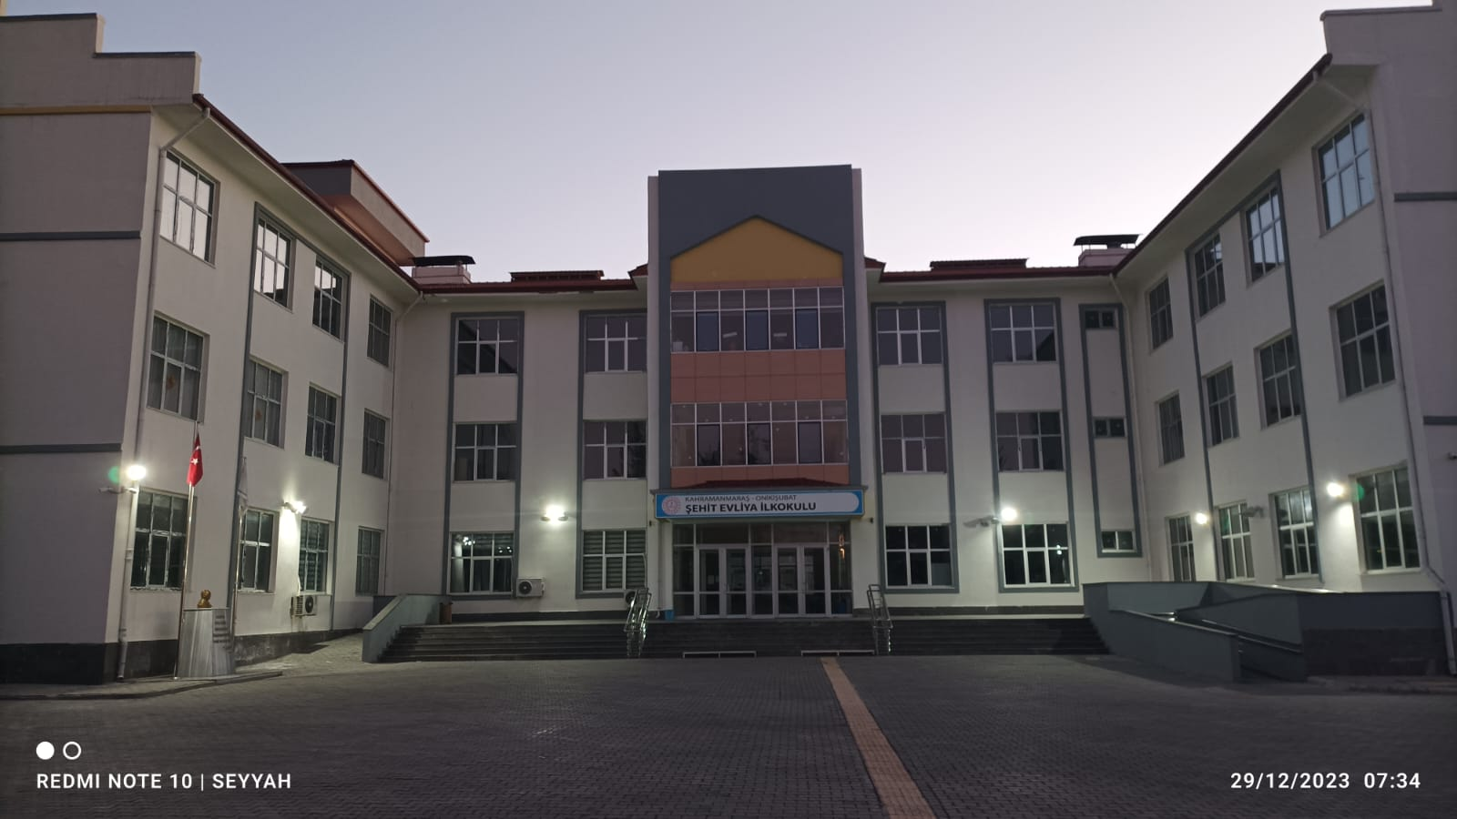

ŞEHİT EVLİYA
İ L K O K U L U
2024-2028 STRATEJİK PLAN
-2024-
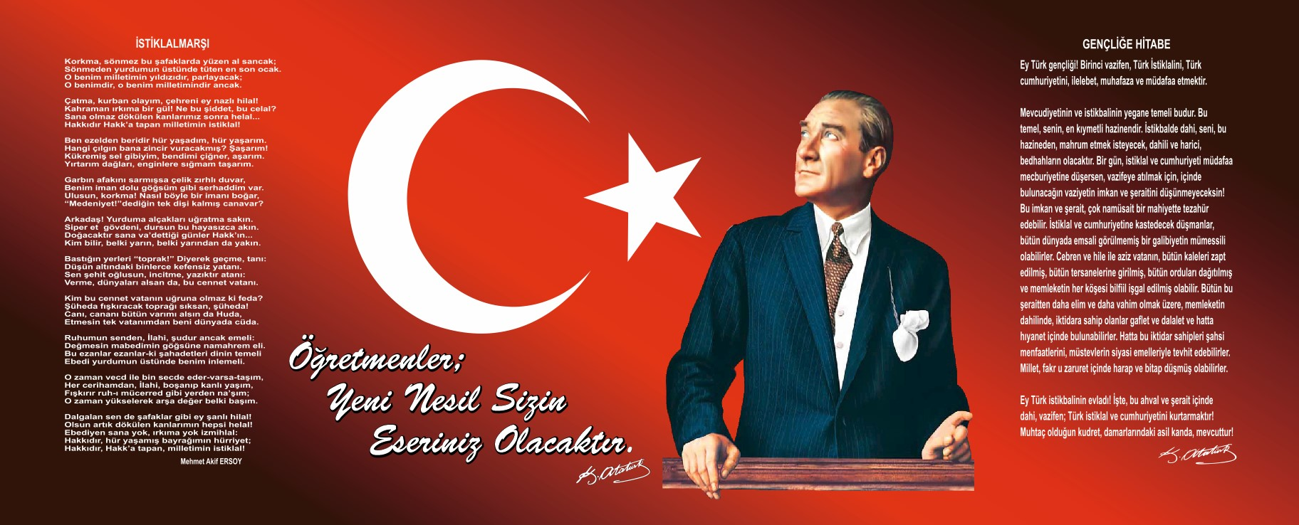

Sunuş
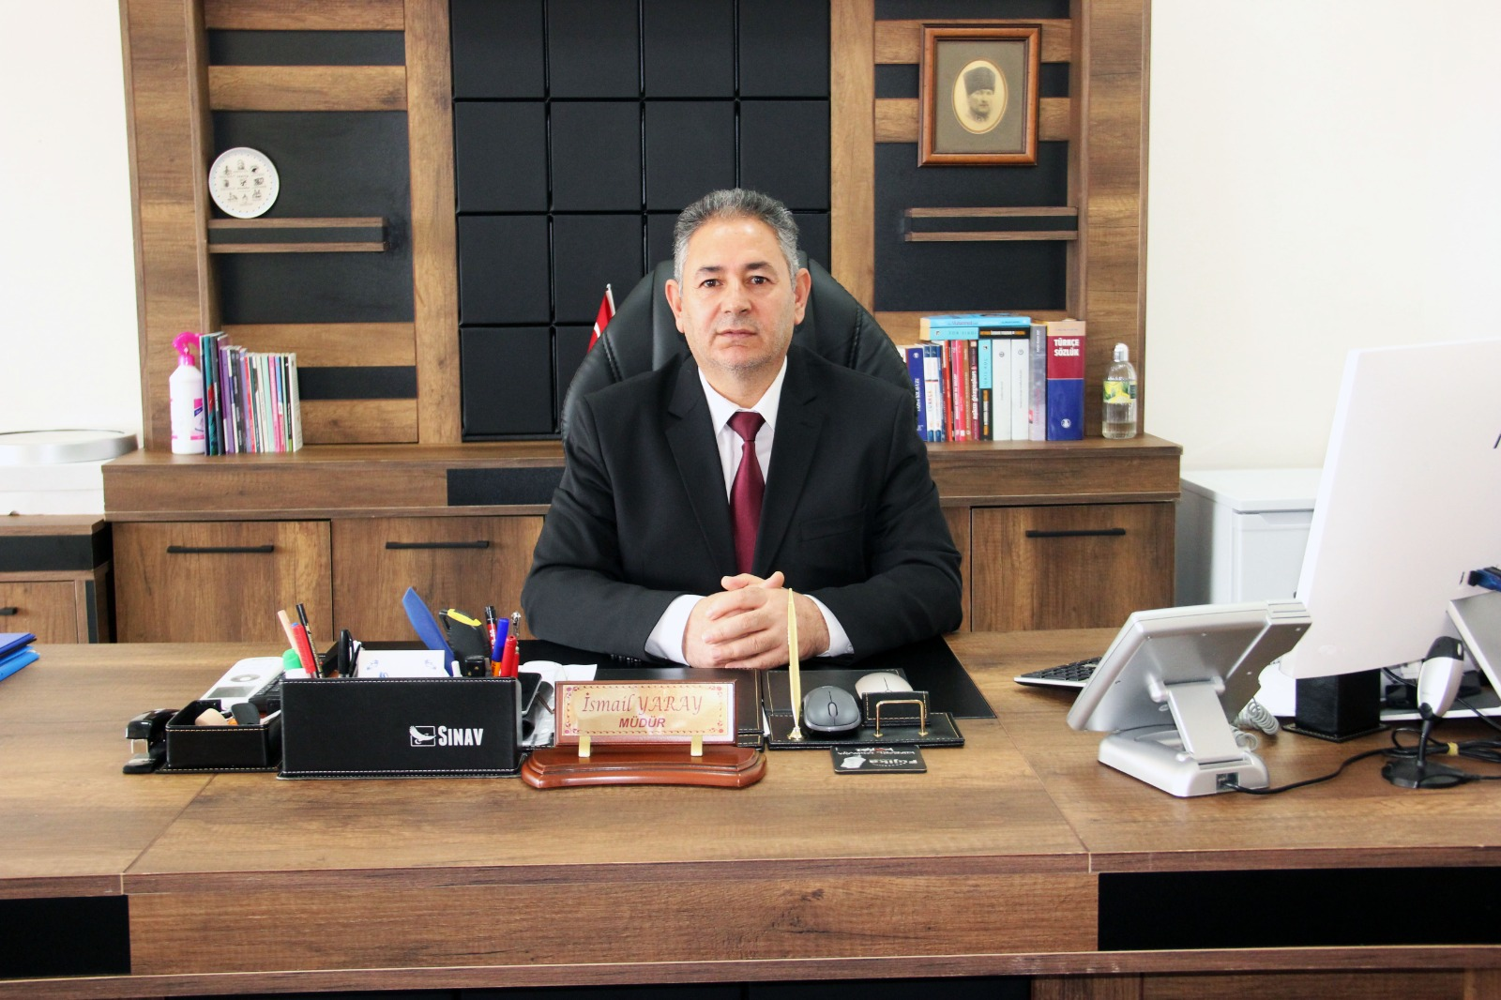
İnsanoğlunun varoluşundan günümüze kadarki süreçte, sürekli yeniyi ve yenilenmeyi düşünmüş ona göre kendine rota çizmiştir. Yeniyi bulmak ve yenilenmek için sahip olunan tüm imkânların verimli ve planlı kullanılması gerekir. Özellikle günümüzde çağın gerisinde kalmadan sürekli ileriye gitmenin tekdüze çalışmalarla mümkün olmadığını artık herkes bilmektedir. Çağa uygun yapılabilecek iyi bir planın başarılı olabilmesi için öz değerlere uygun ve uygulanılabilir olması şarttır. Planın başarıya ulaşmasında iyi bir ekipmanın katkısı tartışmasız büyük olacaktır.
Aslında kökeni askerliğe dayanan stratejik planlama ve stratejik yönetim 20. Yüzyılın ikinci çeyreğine gelindiği bir dönemde uluslararası politik değeri anlaşılmış ve ondan sonra yaygın bir şekilde kullanılmaya başlanmıştır (1980).
Bu süreçle beraber geçmişten günümüze gelirken var olan yaratıcılığın getirdiği teknolojik ve sosyal anlamda gelişmişliğin geldiği nokta itibariyle ulaşıldığı hız, artık kaçınılmazları da önümüze sererek kendini göstermektedir. Güçlü bir ekonomi ve sosyal yapı, güçlü bir ülke olmanın anahtarıdır. Günümüz yaşam standartlarındaki normları düşündüğümüz zaman, Stratejik Plan; gelişen ve sürekliliği izlenebilen, bilgi ve planlama temellerine dayanan güçlü bir yaşam standardı ve ekonomik yapı temelinde, stratejik amaçlar, hedefler ve planlanmış zaman diliminde gerçekleşecek uygulama faaliyetleri ile oluşabilmektedir.
Biz Şehit Evliya İlkokulu olarak okulumuzda 2024-2028 dönemini kapsayacak yepyeni bir çalışmanın sonucunda yepyeni bir planı meydana getirdik. Okulumuz, daha iyi bir eğitim seviyesine ulaşmak düşüncesiyle, sürekli yenilenmeyi ve kalite kültürünü kendisine ilke edinmeyi amaçlamaktadır. Kalite kültürü oluşturmak için eğitim ve öğretim başta olmak üzere insan kaynakları sosyal faaliyetler, alt yapı, toplumla ilişkiler ve kurumlar arası ilişkileri kapsayan 2024–2028 stratejik planı hazırlanmıştır. Büyük önder Atatürk’ü örnek alan bizler; Çağa uyum sağlamış, çağı yönlendiren gençler yetiştirmek için kurulan okulumuz, geleceğimiz teminatı olan öğrencilerimizi daha iyi imkânlarla yetiştirip, düşünce ufku ve yenilikçi ruhu açık bireylere, gelecekte Türkiye Cumhuriyetini emanet etmek için öğretmenleri ve idarecileriyle özverili bir şekilde tüm azmimizle çalışmaktayız.
Şehit Evliya İlkokulu olarak en büyük amacımız, yetiştirdiğimiz her birey, girdiği her türlü ortamda çevresindekilere ışık tutan, hayata hazır, kendini bilen, kendisi ve çevresiyle barışık, hayatı aydınlatan, bizleri daha da ileriye götürecek geleceğimizin aydın gençlerini yetiştirmek için sağlam temeller atmaktır. İdare ve öğretmen kadrosuyla bizler çağa ayak uydurmuş, yeniliklere açık, Türkiye Cumhuriyetini daha da yükseltecek gençler yetiştirmeyi ilke edinmiş bulunmaktayız.
Şehit Evliya İlkokulunun stratejik planlama çalışmasına önce durum tespiti, yani okulun SWOT analizi yapılarak başlanmıştır. SWOT analizi tüm idari personelin ve öğretmenlerin katılımıyla uzun süren bir çalışma sonucu ilk şeklini almış, varılan genel sonuçların sadeleştirilmesi ise Okul yönetimi ile öğretmenlerden den oluşan bir kurul tarafından yapılmıştır. Daha sonra SWOT sonuçlarına göre stratejik planlama aşamasına geçilmiştir. Bu süreçte okulun amaçları, hedefleri, hedeflere ulaşmak için gerekli stratejiler, eylem planı ve sonuçta başarı veya başarısızlığın göstergeleri ortaya konulmuştur. Aslında SWOT analizini biz, bir kilometre taşı olarak görüp, okulumuzun bugünkü resmi gibi algılıyoruz. Stratejik planlama ise bugünden yarına nasıl hazırlanmamız gerektiğine dair kalıcı bir belgedir diyebiliriz. Stratejik Plan' da belirlenen hedeflerimizi ne ölçüde gerçekleştirdiğimiz, plan dönemi içindeki her yılsonunda gözden geçirilecek ve gerekli revizyonlar yapılacaktır.
Şehit Evliya İlkokulu Stratejik Planı (2024–2028)’de belirtilen amaç ve hedeflere ulaşmamızın, okulumuzun gelişme süreçlerine önemli katkılar sağlayacağına inanmaktayız.
Planın hazırlanmasında emeği geçen Strateji Yönetim Ekibi ’ne ve uygulanmasında yardımı olacak İl ve ilçe Milli Eğitim Müdürlüğü, AR-GE birimine, katkıları olan tüm kurum ve kuruluşlara, öğretmen, öğrenci ve velilerimize teşekkür eder, planın herkese hayırlı olmasını dilerim.

İsmail YARAY
Okul Müdürü

İçindekiler
Sunuş 3-4
İçindekiler 5
BÖLÜM I: GİRİŞ ve PLAN HAZIRLIK SÜRECİ 6-8
BÖLÜM II: DURUM ANALİZİ 9
Okulun Kısa Tanıtımı 9-10
Okulun Mevcut Durumu: Temel İstatistikler 10-14
PAYDAŞ ANALİZİ 15-16
GZFT (Güçlü, Zayıf, Fırsat, Tehdit) Analizi 16-20
Gelişim ve Sorun Alanları 21-22
BÖLÜM III: MİSYON, VİZYON VE TEMEL DEĞERLER 23
MİSYONUMUZ 23
VİZYONUMUZ 23
TEMEL DEĞERLERİMİZ 24
BÖLÜM IV: AMAÇ, HEDEF VE EYLEMLER 25
TEMA I: EĞİTİM VE ÖĞRETİME ERİŞİM 25-27
TEMA II: EĞİTİM VE ÖĞRETİMDE KALİTENİN ARTIRILMASI 27-31
TEMA III: KURUMSAL KAPASİTE 31-34
V. BÖLÜM: MALİYETLENDİRME 35
EKLER: 35

BÖLÜM I: GİRİŞ ve PLAN HAZIRLIK SÜRECİ
2024-2028 dönemi stratejik plan hazırlanması süreci Üst Kurul ve Stratejik Plan Ekibinin oluşturulması ile başlamıştır. Ekip tarafından oluşturulan çalışma takvimi kapsamında ilk aşamada durum analizi çalışmaları yapılmış ve durum analizi aşamasında paydaşlarımızın plan sürecine aktif katılımını sağlamak üzere paydaş anketi, toplantı ve görüşmeler yapılmıştır.
Durum analizinin ardından geleceğe yönelim bölümüne geçilerek okulumuzun amaç, hedef, gösterge ve eylemleri belirlenmiştir. Çalışmaları yürüten ekip ve kurul bilgileri altta verilmiştir.

STRATEJİK PLANLAMA SÜRECİ
Okulumuzun Stratejik Planına (2024–2028) Okul Gelişim Yönetim Ekibi (OGYE) tarafından, Okulumuzun toplantı salonunda, çalışma ve yol haritası belirlendikten sonra taslak oluşturularak başlanmıştır.
Stratejik Planlama Çalışmaları kapsamında Okulumuzda OGYE üyeleri içerisinden “Stratejik Planlama Çalışma Ekibi” kurulmuştur. Önceden hazırlanan anket formlarında yer alan sorular katılımcılara yöneltilmiş ve elde edilen veriler birleştirilerek paydaş görüşleri oluşturulmuştur. Bu bilgilendirme ve değerlendirme toplantılarında yapılan anketler ve hedef kitleye yöneltilen sorularla mevcut durum ile ilgili veriler toplanmıştır.
Stratejik plan konusunda il, ilçe müdürlüğümüz rehberliğinde çalışmalar yürütülerek 2019-2023 Okul Strateji Planı da gözden geçirilerek çalışmalar yürütülmüştür. Daha sonra kurum müdürümüz de okuldaki ekipleri bilgilendirmiştir. Seminerde Strateji Planı hazırlama yasal nedenleri ve amaçları hakkındaki bilgilendirme, stratejik plan öğeleri ve planlama aşamalarına ilişkin konularda bilgiler alınmıştır.
Stratejilerin Belirlenmesi; Stratejik planlama ekibi tarafından, tüm iç ve dış paydaşların görüş ve önerileri bilimsel yöntemlerle analiz edilerek planlı bir çalışmayla stratejik plan hazırlanmıştır.

Bu çalışmalarda izlenen adımlar;
1.Okulun var oluş nedeni (misyon), ulaşmak istenilen nokta (vizyon) belirlenip okulumuzun tüm paydaşlarının görüşleri ve önerileri alındıktan da vizyona ulaşmak için gerekli olan stratejik amaçlar belirlendi.
a. Okul içinde ve faaliyetlerimiz kapsamında iyileştirilmesi, korunması veya önlem alınması gereken alanlarla ilgili olan stratejik amaçlar,
b. Okul içinde ve faaliyetler kapsamında yapılması düşünülen yenilikler ve atılımlarla ilgili olan stratejik amaçlar,
c. Yasalar kapsamında yapmak zorunda olduğumuz faaliyetlere ilişkin stratejik amaçlar olarak da ele alındı.
2. Stratejik amaçların gerçekleştirilebilmesi için hedefler konuldu. Hedefler stratejik amaçla ilgili olarak belirlendi. Hedeflerin, ölçülebilir, ulaşılabilir, gerçekçi, zaman bağlı, sonuca odaklı, açık ve anlaşılabilir olmasına özen gösterildi.
3. Hedeflere uygun belli bir amaca ve hedefe yönelen, başlı başına bir bütünlük oluşturan, yönetilebilir, maliyetlendirilebilir faaliyetler belirlendi. Her bir faaliyet yazılırken; bu faaliyet “amacımıza ulaştırır mı” sorgulaması yapıldı.
4. Faaliyetlerin gerçekleştirilebilmesi için sorumlu ekipler ve zaman belirtildi.
5. Faaliyetlerin başarısını ölçmek için performans göstergeleri tanımlandı.
6. Strateji, alt hedefler ve faaliyet/projeler belirlenirken yasalar kapsamında yapmak zorunda olunan faaliyetler, paydaşların önerileri, çalışanların önerileri, önümüzdeki dönemde beklenen değişiklikler ve GZFT (SWOT) çalışması göz önünde bulunduruldu.
7. GZFT çalışmasında ortaya çıkan zayıf yanlar iyileştirilmeye, tehditler bertaraf edilmeye; güçlü yanlar ve fırsatlar değerlendirilerek kurumun faaliyetlerinde fark yaratılmaya çalışıldı; önümüzdeki dönemlerde beklenen değişikliklere göre de önlemler alınmasına özen gösterildi.
8. Strateji, Hedef ve Faaliyetler kesinleştikten sonra her bir faaliyet maliyetlendirilmesi yapıldı.
9. Maliyeti hesaplanan her bir faaliyetler için kullanılacak kaynaklar belirtildi. Maliyeti ve kaynağı hesaplanan her bir faaliyet/projenin toplamları hesaplanarak bütçeler ortaya çıkartıldı.
Yukarıdaki çalışmalar gerçekleştirildikten sonra Şehit Evliya İlkokulu 2019-2023 dönemi stratejik planına son halini almıştır.

STRATEJİK PLAN ÜST KURULU STRATEJİK PLANLAMA EKİBİ

Üst Kurul Bilgileri |  | Ekip Bilgileri
Adı Soyadı | Unvanı | Adı Soyadı | Unvanı
İsmail YARAY | OKUL MÜDÜRÜ | İsmail YARAY | OKUL MÜDÜRÜ
Mustafa GEREK | MÜDÜR YARDIMCISI | Mustafa GEREK | MÜDÜR YARDIMCISI
Salman DOĞANPINAR | SINIF ÖĞRETMENİ | Elif ESENDERE | SINIF ÖĞRETMENİ
Yılmaz DEMİREL | SINIF ÖĞRETMENİ | Enver DEMİREL | SINIF ÖĞRETMENİ
Murat YÜKSÜK | SINIF ÖĞRETMENİ | Necdet ŞAHİN | SINIF ÖĞRETMENİ
 | OKUL MECLİS BAŞKANI | Ertan BÜYÜKCİĞER | SINIF ÖĞRETMENİ
 |  | Gülümser KIRCALI ÇETİN | OKUL ÖNCESİ ÖĞRETMENİ
 |  |  | VELİ
 |  |  | VELİ

BÖLÜM II: DURUM ANALİZİ
Durum analizi bölümünde okulumuzun mevcut durumu ortaya konularak neredeyiz sorusuna yanıt bulunmaya çalışılmıştır.
Bu kapsamda okulumuzun kısa tanıtımı, okul künyesi ve temel istatistikleri, paydaş analizi ve görüşleri ile okulumuzun Güçlü Zayıf Fırsat ve Tehditlerinin (GZFT) ele alındığı analize yer verilmiştir.

Okulun Kısa Tanıtımı
Kahramanmaraş/ Merkez ŞEHİT EVLİYA İlköğretim Okulu adıyla, Şehit Evliya İlkokulu 1994 yılında devlet tarafından bodrum artı iki kat olarak yaptırılmıştır. Okul aynı yıl eğitim ve öğretime açılmıştır. Okul binasında 2’si bodrum katta (anasınıfları dâhil), 5’i zemin katta ve 6’sı da üst katta olmak üzere toplam 13 derslikle beraber Müdür, Müdür Yardımcısı, Koordinatör, memur ve Öğretmenler odası, Mescit, kalorifer dairesi, spor ve malzeme odası da mevcuttu. Daha önce kömürlü kalorifer sistemiyle ısınmakta olan okul binamız, 2011-2012 Eğitim Öğretim yılında doğalgazlı ısınma sistemine geçilmiştir.
Daha sonra binanın aşırı yıpranmasından dolayı yıkılarak yine okul bahçesinde yeni bir eğitim binası yapımına geçilmiştir. 2020 yılında inşaatına başlanan 24 derslikli yeni eğitim binamızın bitimine kadar Onikişubat Anadolu Lisesi binasında 3 yıla yakın bir süre eğitim öğretim faaliyetleri orada yürütüldü. 24 Derslik olarak yapılan yeni eğitim binamız, Kahramanmaraş Valiliğinin 12.09.2023 tarih ve 83697504 sayılı yazılarıyla resmi olarak hizmete açılmıştır. Yeni eğitim binamız; 24 ilkokul, 3 Okul öncesi derslik olmak üzere 27 derslik bulunmaktadır. Ayrıca binamızda, 1 Resim,1 Müzik, 1 Fen ve teknoloji bölümleriyle beraber, çık amaçlı salon, spor salonu, mescit, yemekhane, 2 adet sığınak, birim depo ve alanlar, müdür odası, öğretmenler odası, müdür yardımcısı odaları, memur odası, rehberlik servis odası, okul aile birliği odası ve diğer idari odalardan oluşmaktadır.

Okulun Mevcut Durumu: Temel İstatistikler

Okul Künyesi
Okulumuzun temel girdilerine ilişkin bilgiler altta yer alan okul künyesine ilişkin tabloda yer almaktadır.

Temel Bilgiler Tablosu- Okul Künyesi
İli: Kahramanmaraş |  |  |  | İlçesi: Onikişubat
Adres: | Yörük Selim Mahallesi Gazi Mustafa Kuşçu Caddesi Dış Kapı No:64 |  |  | Coğrafi Konum (link): |  | 37°35'51"N 36°55'22"E
Telefon Numarası: | 0344 214 1165 |  |  | Faks Numarası: |  | ……………….
e- Posta Adresi: | 754202@meb.k12.tr |  |  | Web sayfası adresi: |  | http://sehitevliyailkokulu.meb.k12.tr
Kurum Kodu: | 754202 |  |  | Öğretim Şekli: |  | Tam Gün
Okulun Hizmete Giriş Tarihi: 12.09.2023 |  |  |  | Toplam Çalışan Sayısı |  | 23
Öğrenci Sayısı: | Kız | 131 |  | Öğretmen Sayısı | Kadın | 10
Öğrenci Sayısı: | Erkek | 148 |  | Öğretmen Sayısı | Erkek | 13
Öğrenci Sayısı: | Toplam | 279 |  | Öğretmen Sayısı | Toplam | 23
Derslik Başına Düşen Öğrenci Sayısı |  |  | 10.37 | Şube Başına Düşen Öğrenci Sayısı |  |  | 21.53
Öğretmen Başına Düşen Öğrenci Sayısı |  |  | 21.53 | Şube Başına 30’dan Fazla Öğrencisi Olan Şube Sayısı |  |  | 0
Öğrenci Başına Düşen Toplam Gider Miktarı |  |  | 357,142 TL. | Öğretmenlerin Kurumdaki Ortalama Görev Süresi |  |  | 18

Çalışan Bilgileri
Çalışan Bilgileri Tablosu

Unvan* | Erkek | Kadın | Toplam
Okul Müdürü ve Müdür Yardımcısı | 2 | 0 | 2
Sınıf Öğretmeni | 10 | 2 | 10
Branş Öğretmeni | 1 | 1 | 2
Okul Öncesi | 0 | 3 | 3
İdari Personel | 1 | 0 | 1
Yardımcı Personel | 4 | 1 | 5
Güvenlik Personeli | 0 | 0 | 0
Toplam Çalışan Sayıları | 18 | 4 | 23

Okulumuz Bina ve Alanları
Okulumuzun binası ile açık ve kapalı alanlarına ilişkin temel bilgiler altta yer almaktadır.

Okul Yerleşkesine İlişkin Bilgiler
Okul Bölümleri |  | Özel Alanlar | Var | Yok
Okul Kat Sayısı | 2 | Çok Amaçlı Salon | x
Derslik Sayısı | 27 | Kapalı spor alanı | x
Derslik Alanları (m2) | 43 | Kütüphane | x
Kullanılan Derslik Sayısı | 13 | Fen Laboratuvarı |  | x
Şube Sayısı | 13 | Bilgisayar Laboratuvarı |  | x
İdari Odaların Alanı (m2) | 36 | İş Atölyesi |  | x
Öğretmenler Odası (m2) | 85 | Beceri Atölyesi |  | x
Okul Oturum Alanı (m2) | 1611,27 | Pansiyon |  | x
Okul Bahçesi (Açık Alan)(m2) | 2300 | Satranç Odası | x
Okul Kapalı Alan (m2) | 6.445,08 | Yemekhane | x
Sanatsal, bilimsel ve sportif amaçlı toplam alan (m²) | 400
Kantin (m2) | 100
Tuvalet Sayısı | 20

Sınıf ve Öğrenci Bilgileri

SINIFI | Kız | Erkek | Toplam
1. SINIFLAR | 36 | 32 | 68
2. SINIFLAR | 29 | 32 | 61
3. SINIFLAR | 24 | 23 | 47
4. SINIFLAR | 22 | 25 | 47
ANASINIFI | 20 | 36 | 56
ÖZEL EĞİTİM SINIFI
TOPLAM | 131 | 148 | 279

Donanım ve Teknolojik Kaynaklarımız
Teknolojik Kaynaklar Tablosu
Akıllı Tahta Sayısı | 27 | TV Sayısı | 2
Masaüstü Bilgisayar Sayısı | 10 | Yazıcı Sayısı | 7
Taşınabilir Bilgisayar Sayısı | 1 | Fotokopi Makinası Sayısı | 1
Projeksiyon Sayısı | 7 | İnternet Bağlantı Hızı | 64 MEGAPIT
9

PAYDAŞ ANALİZİ: Kurumumuzun temel paydaşları öğrenci, veli ve öğretmen olmakla birlikte eğitimin dışsal etkisi nedeniyle okul çevresinde etkileşim içinde olunan geniş bir paydaş kitlesi bulunmaktadır. Paydaşlarımızın görüşleri anket, toplantı, sunum, dilek ve istek kutuları, elektronik ortamda iletilen önerilerde dâhil olmak üzere çeşitli yöntemlerle sürekli olarak alınmaktadır.
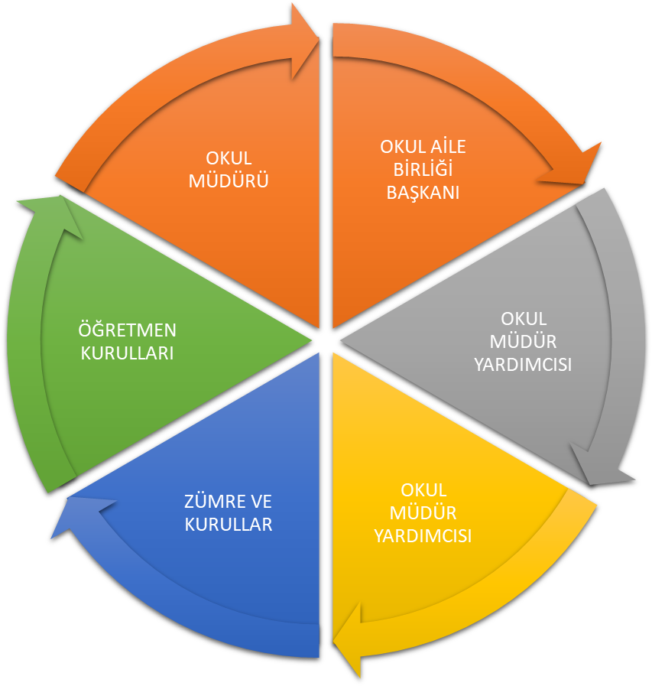

Paydaş anketlerden elde edilen temel sonuçlar.

Öğrenci Anketi Sonuçları:
 | YÜZDELİK ORAN
Olumlu Görüş | %69,25
Olumsuz Görüş | %23,53
Kararsız | %7,22

Öğretmen Anketi Sonuçları:
 | YÜZDELİK ORAN
Olumlu Görüş | %84,98
Olumsuz Görüş | %2,67
Kararsız | 3,35

Veli Anketi Sonuçları:
 | YÜZDELİK ORAN
Olumlu Görüş | %78,50
Olumsuz Görüş | %5,54
Kararsız | %6,96

GZFT (Güçlü, Zayıf, Fırsat, Tehdit) Analizi
Okulumuzun temel istatistiklerinde verilen okul künyesi, çalışan bilgileri, bina bilgileri, teknolojik kaynak bilgileri ve gelir gider bilgileri ile paydaş anketleri sonucunda ortaya çıkan sorun ve gelişime açık alanlar iç ve dış faktör olarak değerlendirilerek GZFT tablosunda belirtilmiştir. Dolayısıyla olguyu belirten istatistikler ile algıyı ölçen anketlerden çıkan sonuçlar tek bir analizde birleştirilmiştir.
Kurumun güçlü ve zayıf yönleri donanım, malzeme, çalışan, iş yapma becerisi, kurumsal iletişim gibi çok çeşitli alanlarda kendisinden kaynaklı olan güçlülükleri ve zayıflıkları ifade etmektedir ve ayrımda temel olarak okul müdürü/müdürlüğü kapsamından bakılarak iç faktör ve dış faktör ayrımı yapılmıştır.

İçsel Faktörler
Güçlü Yönler
Öğrenciler | - Öğrencilerin okulu sahiplenmeleri  - Okulda güvenli bir ortamın olmasına inanmaları  - Öğrencilerin okula severek gelmeleri  - Okul çalışanlarından memnun olmaları  - Kültürel ve sosyal etkinliklere katılabilmeleri  - Öğretmen idareci ve çalışanlar yanında kendilerini değerli hissedebilmeleri
Çalışanlar | - Görev ve sorumluluk bilinci içerisinde işlerini severek yapmaları  - Aralarında yardımlaşma duygusunun güçlü olması  - Özverili çalışmaları ve işlerini bilerek çalışmaları  - Kurum olarak çalışma ortamını sevmeleri
Veliler | - Kuruma sahip çıkma bilincinin gittikçe gelişmesi  - Tüm okul çalışanlarına karşı olumlu katkı sağlayan velilerimizin gittikçe artması  - Genel olarak çalışmalardan memnun olmaları
Bina ve Yerleşke | - Okul binamızın güvenilir bir çevrede olması  - Genel olarak binamızın yeterli olması  - Okul çevresinin güvenilir olması  - Fiziki olarak okul imkânlarımızın iyi durumda olması  - Gösteri ve tiyatro salonumuzun olması  - Kütüphane, satranç sınıfı ve spor salonu gibi alanların olması  - Sportif faaliyetlerinin yürütülmesi  - Bahçe ve çevre düzeninin iyi olması
Donanım | - Ders araç-gereçlerinin iyi olması  - Akıllı tahtaların olması  - Sosyal ve kültürel faaliyetlerin yapılacağı bölüm ve alanlara sahip olması  - Alan ve bölümlerdeki araç-gereçlerin iyi olması
Bütçe | - Okul Aile Birliği tarafından yapılan bağışların ihtiyaca göre planlı ve verimli kullanılması  - Okul Aile Birliğimizin kurumdaki çalışmalarımıza olumlu katkısı
Yönetim Süreçleri | - İdaredeki birlik beraberliğin güçlü olması  - İdare ile veli-öğretmen arasındaki diyalog kanallarının açık olması.  - Kurum olarak tüm çalışanlar arasındaki birlik, beraberlik ve iş birliğinin iyi olması,  - Kurumdaki kurul ve komisyonların aktif ve verimli bir şekilde iş ve işlemlerinin yürütülmesi  - Okulda öğrenci, öğretmen ve personel ödüllendirme kültürünün oluşmuş olması.  - Öğretmenlerimiz tarafından ders araç-gereçlerinin aktif kullanılması.  - Okulda güvenli bir ortamın oluşturulması
İletişim Süreçleri | - Teknolojinin iletişimde aktif kullanılması  - Eğitim öğretim kalitesinin artırılması için organize bir ekip ruhunun ve kültürün var olması.  - Okul müdürü başta olmak üzere idari kadronun güçlü bir ekip kültürünü okulda oluşturması ve her zaman iletişim kanallarının açık bulundurulması

Zayıf Yönler
Öğrenciler | - Kantinde yaşanan sorunlardan  - Yerel ve ulusal alanda yapılan kültürel ve sportif yarışmalara katılımların çok az olması.
Çalışanlar | - Personel sirkülasyonunun çok olması  - Personel sayısının çok az olması
Veliler | - Tüm okul çalışanlarına karşı ön yargılı olmaları  - Şikâyetleri hak bilip alışkanlık haline getirmeleri  - Öğretmenler üzerinde aşırı baskı kurmaları  - Maddi ve manevi destek veren velilerimizin yetersiz oluşu
Bina ve Yerleşke | - Okul dış kapılarının açıldığı ana yolun dar olmasının giriş-çıkışlarda yarattığı problemler
Donanım | - Eksik olan bazı teknolojik ve diğer araç-gereçlerin temini noktasında milli eğitimin yetersiz kalması
Bütçe | - Yeterli bütçenin olmamasından dolayı genel olarak eksiklerin giderilmesinde yaşanan sıkıntılar.  - Bu konuda velilerle yaşanan sorunlar
Yönetim Süreçleri | - Yerel yönetimlerle yapılması istenilen işbirliğinin yeteri kadar gerçekleşememesi
İletişim Süreçleri | - İletişim araçları olarak kullanılan bazı sanal ortamların doğurduğu problemler

Dışsal Faktörler
Fırsatlar

Politik | - İl, İlce Müdürlülerinin AR-GE bölümlerinin verimli çalışmaları  - Yerel yönetimlerin okullara katkıları  - İlimizde Üniversitenin olması ve katkıları  - Sivil toplum kuruluşlarının son yıllarda eğitime katkı sağlama eğilimlerinin artması
Ekonomik | - Ders kitaplarının ücretsiz dağıtılması  - İlçe Belediye başkanlığının ve mahalle muhtarının okula katkıları
Sosyolojik
Teknolojik | - Özellikle tekstil vb. fabrikaların ilimizde gelişmiş olması
Mevzuat-Yasal
Ekolojik | - TEMA Vakfının okullardaki verimli çalışmaları

Tehditler
Politik | - Genel olarak kanun ve yasalardaki esnekliklerden kaynaklanan ve bunu suiistimal etmek isteyen kimi velilerin şikâyetleri bir alışkanlık haline getirmeler
Ekonomik | - Halkın eğitime maddi yönden destek vermemesi her şeyi devlet ya da kurumdan beklemesi, bu durumun kurum ihtiyaçlarının karşılanmasında sıkıntı yaratması
Sosyolojik | - Mahallemizin sosyal ve ekonomik olarak diğer mahallere nazaran geride olması  - Göçmen varlığının çok olması  - Parçalanmış ailelerinin çok olması  - Mahallenin kozmopolittik bir yapıya sahip olması
Teknolojik | - Teknolojinin hızlı gelişmesi ve buna ayak uydurmada sıkıntı yaşayan veli ve öğrencilerin problemleri  - Özellikle görsel medyada çocuklarımız ve gençlerimiz üzerinde olumsuz davranışlar bırakan yayınların olması ve zararlı ortamların fazlalığı
Mevzuat-Yasal
Ekolojik

Gelişim ve Sorun Alanlarımız

1.TEMA: EĞİTİM VE ÖĞRETİME ERİŞİM
1 | OKULLAŞMA ORANI
2 | Okula Devam/ Devamsızlık:
3 | Okula Uyum, Oryantasyon:
4 | Özel Eğitime İhtiyaç Duyan Bireyler:
5 | Yabancı Öğrenciler
6 | Hayat boyu Öğrenme

2.TEMA: EĞİTİM VE ÖĞRETİMDE KALİTE
1 | Akademik Başarı
2 | Sosyal, Kültürel ve Fiziksel Gelişim
3 | Sınıf Tekrarı
4 | İstihdam Edilebilirlik ve Yönlendirme
5 | Öğretim Yöntemleri
6 | Ders araç gereçleri

3.TEMA: KURUMSAL KAPASİTE
1 | Kurumsal İletişim
2 | Kurumsal Yönetim
3 | Bina ve Yerleşke
4 | Donanım
5 | Temizlik, Hijyen
6 | İş Güvenliği, Okul Güvenliği
7 | Taşıma ve servis

BÖLÜM III: MİSYON, VİZYON VE TEMEL DEĞERLER
Okul Müdürlüğümüzün Misyon, vizyon, temel ilke ve değerlerinin oluşturulması kapsamında öğretmenlerimiz, öğrencilerimiz, velilerimiz, çalışanlarımız ve diğer paydaşlarımızdan alınan görüşler, sonucunda stratejik plan hazırlama ekibi tarafından oluşturulan Misyon, Vizyon, Temel Değerler; Okulumuz üst kurulana sunulmuş ve üst kurul tarafından onaylanmıştır.

MİSYONUMUZ
Olumlu düşünebilen ve bunu hayata geçirme çabasında olan, insanların mutluluğunu hedefleyen, milli ve manevi kültürünü evrensel değerler içinde koruyup geliştiren, bilgiyi etkili ve verimli kullanabilen, Atatürk ilkelerine bağlı laikliği ve demokrasiyi benimseyen, çağdaş bireyler yetiştiren bir eğitim kurumu olmak.

VİZYONUMUZ
Ulusal ve evrensel değerleri özümseyip onlara katkı sağlayan, değişimin mümkün olduğuna inanıp ona açık olan, başarısızlığın başarıya dönüştürülebileceğine inanan, farklı düşünebilen ve farklı düşüncelere hoşgörüyle bakan, kendisi ve çevresiyle barışık, sorumluluk sahibi bireyler yetiştiren bir eğitim sistemi.

TEMEL DEĞERLERİMİZ
1.Doğruluk2.Çözüm odaklılık3.Sürekli öğrenme4.İnsana ve tüm çevreye saygı 5.Dürüstlük ve Yardımseverlik 6.Önerilere ve iletişime açık olmak7.Hoşgörü 8.Yenilikçilik9.Eşitlik 10.Genellik ve eşitlik 11.Planlılık 12.Her yerde Eğitim13.Yöneltme 14.Eğitim Hakkı 15.Fırsat ve İmkân Eşitliği 16.Süreklilik 17.Atatürk İlke ve İnkılâplar 18.Demokrasi Eğitimi 19.Laiklik, 20.Bilimsellik 21.Karma Eğitim 22.Okul ve ailenin işbirliği 23.Ferdin ve toplumun ihtiyaçları
Bu ilkeler doğrultusunda bizim ana değerlerimiz:
1. Başarılı bir çalışmanın ekip çalışmalarıyla sağlanacağı anlayışını benimser ve önem veririz.
2. Görev dağılımı ve hizmet sunumunda adil oluruz ve çalışanın takdir edilmesini önemsiyoruz.
3. Her çeşit gelişmenin eğitime bağlı olduğuna inanırız.
4. Görevlerimizi yerine getirirken objektiflik ilkesini uygularız,
5. Kurumsal ve bireysel gelişmelerin bilimsel verilerin uygulanmasıyla sağlanacağına inanırız,
6. Yapılacak alışmalar ancak bilimselliğe ve mevzuata uygun olarak gerçekleştirildiğinde başarı sağlanacağına inanırız,
7. Tüm ilişkilerde insana saygı esasını uygular; çalışan ve hizmet alanların beklenti duygu ve düşüncelerine değer veririz,
8. Eğitime yapılan yatırımı kutsal sayar, her türlü desteği veririz.
9. Başarının takım ruhu ve ekip çalışması ile kazanılacağına inanırız.
10 Bu anlamda yönetimi önemsiyoruz.
11. Öğrenci merkezli eğitime inanırız.
12. Bütün öğrenciler yapabilir ve başarılı olabilir ilkesine inanıyoruz.
13. Ben yerine biz anlayışı, sevgi, saygı, hoşgörü ve güven duygusu içinde çalışma prensibini benimsiyoruz.

BÖLÜM IV: AMAÇ, HEDEF VE EYLEMLER

TEMA I: EĞİTİM VE ÖĞRETİME ERİŞİM
Stratejik Amaç 1: Okulumuzda eğitim ve öğretime erişim, okullaşma ve okul terki, devam ve devamsızlık, okula uyum, özel eğitime ihtiyaç duyan bireylerin eğitime erişimi, yabancı öğrencilerin eğitime entegre edilmesi ve hayat boyu öğrenme kapsamında yürütülecek faaliyetler ve stratejiler geliştirilecek.

Stratejik Hedef:1.1. Okula Devam/ Devamsızlık: Okulumuzda kayıtlı bulunan öğrencilerin devam devamsızlık durumları ile ilgili çalışmalar yapılacak ve devamsızlık durumundaki çocukların okula devamları sağlanacak.
Stratejik Hedef 1.2. Okula Uyum, Oryantasyon: Okulumuzda kayıtlı bulunan öğrencilere yönelik, okulun ilk haftasından başlayarak bir ayı boyunca okul tanıtım ve uyum programları uygulanacak.
Stratejik Hedef 1.3. Özel Eğitime İhtiyaç Duyan Bireyler: Kurumda özel eğitime ihtiyaç duyan bireylerin ihtiyaçları doğrultusunda çalışmalar yapılacak.
Stratejik Hedef 1.4. Yabancı Öğrenciler : Okulumuzdaki yabancı uyruklu öğrencilerin bütünleştirici bir eğitim politikası uygulanarak şubelere dengeli bir dağılım yapılacak.

Performans Göstergeleri
No | PERFORMANS  GÖSTERGESİ | Mevcut |  | HEDEF
No | PERFORMANS  GÖSTERGESİ | 2023 | 2024 |  | 2025 | 2026 | 2027 | 2028
PG.1.1.a | Kayıt bölgesindeki öğrencilerden okula kayıt yaptıranların oranı (%) | 90 | 92 |  | 94 | 95 | 97 | 98
PG.1.1.b | İlkokul birinci sınıf öğrencilerinden en az bir yıl okul öncesi eğitim almış olanların oranı (%) | 85 | 88 |  | 90 | 94 | 97 | 99
PG.1.1.c. | Bir eğitim ve öğretim döneminde 20 gün ve üzeri devamsızlık yapan öğrenci oranı (%) | 5 | 4 |  | 3 | 2 | 1 | 0
PG.1.2.a. | Okula yeni başlayan öğrencilerden uyum eğitimine katılanların oranı (%) | 80 | 85 |  | 88 | 90 | 95 | 97
PG.1.3.a. | Okulun özel eğitime ihtiyaç duyan bireylerin kullanımına uygunluğu | 80 | 85 |  | 90 | 93 | 96 | 100
PG.1.4.a. | Bir eğitim ve öğretim döneminde 20 gün ve üzeri devamsızlık yapan yabancı öğrenci oranı (%) | 30 | 25 |  | 20 | 15 | 10 | 5
PG.1.4.b. | Okulumuzdaki yabancı uyruklu öğrencilerin sınıflara dağılım ortalaması | 35

Eylemler
No | Eylem İfadesi | Eylem Sorumlusu | Eylem Tarihi
1.1.1. | Kayıt bölgesinde yer alan öğrencilerin tespiti çalışması yapılacaktır. | Okul Stratejik  Plan Ekibi | 01 Eylül-20 Eylül
1.1.2. | İlkokul birinci sınıf öğrencilerinden toplam kaç kişinin okul öncesi eğitim aldığının tespiti yapılacak. | Mustafa GEREK  Müdür Yardımcısı | 01 Eylül-20 Eylül
1.1.3. | - Bir eğitim ve öğretim döneminde 20 gün ve üzeri devamsızlık yapan öğrenci sayılarının tespiti yapılacak.  - Devamsızlık yapan öğrencilere erken uyarı sistemi aktif olarak çalıştırılacak.  - Devamsızlık yapan öğrencilerin velileri ile özel aylık toplantı ve görüşmeler yapılacaktır. | Mustafa GEREK  Müdür Yardımcısı  Mustafa GEREK | Her ayın son haftası
1.2.1. | Okula yeni başlayan öğrencilerden uyum eğitimine katılanların sayıları tespit edilecek | Mustafa GEREK Müdür Yardımcısı | Her yılın Ekim Ayı İçerisinde
1.3.1. | Okulun özel eğitime ihtiyaç duyan bireylerin kullanımının kolaylaştırılması için rampa ve asansör durumları gözden geçirilerek varsa eksiklikleri tamamlanacak. | Mustafa GEREK Müdür Yardımcısı | Ara ve yaz tatillerinde
1.4.1. | - Bir eğitim ve öğretim döneminde 20 gün ve üzeri devamsızlık yapan yabancı uyruklu öğrenci sayıları tespit edilecek.  - Devamsızlık yapan öğrencilerin velileri ile özel aylık toplantı ve görüşmeler yapılacaktır. | Mustafa GEREK Müdür Yardımcısı | Her yılın Haziran ayında
1.4.2. | - Şubelerdeki yabancı uyruklu öğrencilerin sayıları tespit edilecek  - Yabancı uyruklu öğrenciler her şubeye eşit dağıtılacak. | Mustafa GEREK Müdür Yardımcısı | Ekim Ayı

TEMA II: EĞİTİM VE ÖĞRETİMDE KALİTENİN ARTIRILMASI
Stratejik Amaç 2: Öğrencilerimizin gelişmiş dünyaya uyum sağlayacak şekilde özgüveni yüksek, bilinçli birey özelliğine sahip, donanımlı bireyler olabilmesi için kurumdaki eğitim ve öğretim kalitesinin arttırılması için çalışmalar yapılacak. Stratejik Hedef 2.1. Akademik Başarı: Öğrencilerin öğrenme kazanımlarını takip eden ve velileri de sürece dâhil eden bir yönetim anlayışı ile öğrencilerimizin akademik başarılarını artıracak etkin faaliyetler yapılacak.
Stratejik Hedef 2.2. Sosyal, Kültürel ve Fiziksel Gelişim: Kurum içi ve kurum dışı yapılacak sosyal ve kültürel ve sportif etkinliklere aktif olarak katılımın artırılması için velilerle kolektif çalışmalar yapılacak.
Stratejik Hedef 2.3. Sınıf Tekrarı: İYEP Projesini de içine alan benzer çalışmalarla sınıf tekrarını minimuma indirmek için çalışılacak.
Stratejik Hedef 2.4. İstihdam Edilebilirlik ve Yönlendirme: Öğrenci ve velilerimizle istihdam ve meslek edindirmeye yönelik rehberlik yapılarak bu konuda bilgilendirme çalışmaları yapılacak.
Stratejik Hedef 2.5. Öğretim Yöntemleri: Teknolojik gelişimler doğrultusunda, eğitimde hedefe ulaşmak için eğitime katkı sağlayacak tüm enstrümanlar imkân dâhilinde aktif olarak kullanılacaktır.
Stratejik Hedef 2.6. Ders araç gereçleri: Kurumda bulunan mevcut ders araç-gereçleri, öğretmenlerin rahat ulaşabilecekleri ortam ve aktif kullanım imkânları sağlanacaktır.
Performans Göstergeleri
No | PERFORMANS  GÖSTERGESİ | Mevcut |  | HEDEF
No | PERFORMANS  GÖSTERGESİ | 2023 | 2024 |  | 2025 | 2026 | 2027 | 2028
PG.2.1.a | Kurumdaki dördüncü sınıfların bir üst kurum olan ortaokula hazır bulunmuşluk oranı | 85 | 88 |  | 90 | 93 | 95 | 97
PG.2.2.a. | Kurum içinde yapılan kültürel ve sosyal çalışma sayısı | 7 | 9 |  | 10 | 12 | 14 | 15
PG.2.2.b. | Kurum içinde yapılan sportif faaliyet sayısı | 0 | 1 |  | 2 | 3 | 4 | 5
PG.2.2.c. | Kurum dışında yapılan kültürel ve sosyal faaliyetlere katılım sayısı | 0 | 1 |  | 2 | 3 | 4 | 5
PG.2.3.a. | İYEP’ e kalan öğrenci sayısı | 26 | 23 |  | 20 | 18 | 16 | 15
PG.2.3.b. | İYEP’ e kalan öğrenci velilerinden öğrencinin kursa devam etmesi için izin veren veli sayısı | 26 | 23 |  | 20 | 18 | 16 | 15
PG.2.3.c. | Sınıf tekrarına kalan öğrenci sayısı | 0 | 0 |  | 0 | 0 | 0 | 0
PG.2.3.a. | Öğrencisinin sınıf tekrarını isteyen ve dilekçe veren veli sayısı | 0 | 0 |  | 0 | 0 | 0 | 0
PG.2.4.a. | İstihdam ve meslek edindirmeye yönelik yapılan çalışmalara katılan veli sayısı | 0 | 30 |  | 35 | 45 | 60 | 75
PG.2.4.b. | İstihdam ve meslek edindirmeye yönelik yapılan çalışmalara katılan öğrenci sayısı | 0 | 40 |  | 50 | 55 | 65 | 75
PG.2.5.a. | Araç-gereç odasından aktif olarak yararlanan öğretmenlerin % lik oranı | 10 | 80 |  | 82 | 85 | 95 | 100
PG.2.5.b. | Çok amaçlı salonu kullanan öğretmenlerin % lik oranı | 0 | 50 |  | 55 | 60 | 80 | 95
PG.2.5.c. | Satranç odasını kullanan öğretmenlerin % lik oranı | 10 | 20 |  | 40 | 60 | 70 | 80
PG.2.5.d. | Kütüphaneden yararlanan öğrencilerin % lik oranı | 0 | 50 |  | 60 | 70 | 85 | 95
PG.2.5.e. | Akıllı tahtayı, içindeki eğitim programlarını ve materyallerini aktif olarak kullanan öğretmenlerin % lik oranı | 90 | 92 |  | 94 | 96 | 98 | 100
PG.2.6.a. | Kurumdaki ders araç-gereç donanımı bakımından % lik kapasitesi | 85 | 87 |  | 90 | 92 | 94 | 96

Eylemler
No | Eylem İfadesi | Eylem Sorumlusu | Eylem Tarihi
2.1.1. | Verimli ders çalışma yöntem ve teknikleriyle ilgili öğrencilere sunumlar ve bilgilendirme çalışmaları yapılacak | Sınıf Öğretmenleri  Rehberlik Servisi | Her yıl eğitim öğretim süresince
2.1.2. |  | Sınıf Öğretmenleri  Rehberlik Servisi | Her yıl eğitim öğretim süresince
2.2.1. | Kurumda kermes, piknik, sunum, gezi, gösteri, yılsonu etkinlikleri vb. çalışmaların sayısı artırılacak. | Öğrenci, öğretmen, veli ve tüm okul çalışanları | Her yıl eğitim öğretim süresince
2.2.2. | Kurum içinde Futbol, Voleybol, Basketbol, Masatenisi vb. sportif faaliyetler ve turnuvalar çoğaltılacak. | Öğretmen, öğrenci ve okul idaresi | Nisan-Mayıs aylarında
2.2.3. | Kurum dışında yapılan kültürel ve sosyal faaliyetlere katılımın artırılması için öğretmen ve rehberlik servisimizle daha koordineli bir çalışma yürütülecek. | Öğretmen, öğrenci ve okul idaresi | Her yıl eğitim öğretim süresince
2.3.1.2. | İYEP ve destek eğitim sınıfı ilgili velilerimiz ile öğrencilerimiz bilgilendirilip kurslara katılım sağlanacak. | Öğrenci, öğretmen, veli ve rehberlik servisi | Her yıl eğitim
2.3.1.2. |  | Öğrenci, öğretmen, veli ve rehberlik servisi | öğretim süresince
2.3.3.4. | İYEP kursuna ve destek eğitimine rağmen bir üst sınıf seviyesinin gerisinde kalan öğrencilerin velileriyle sınıf tekrarı yönünde görüşmeler yapılacak. | Öğretmen, idare ve rehberlik servisi | Mayıs-Haziran
2.4.1.2. | İstihdam ve mesleklerle ilgili öğrenci ve velilere yönelik sunumlar yapılacak. | Rehberlik servisi | Her yıl eğitim öğretim süresince
2.5.1 | Ders araç-gereçlerin aktif kullanılması ile ilgili öğretmenlerimizin önerileri doğrultusunda çalışmalar yapılacak. | Öğretmenler ve okul idaresi | Her yıl eğitim öğretim süresince
2.5.2.3.4.5. | Çok amaçlı salonu, Satranç odasını, akıllı tahtayı ve kütüphanenin daha çok kullanılması için öğretmenlerimizle beraber aktif çalışmalar yapılacak. | Öğretmenler ve okul idaresi | Her yıl eğitim öğretim süresince
2.6.1. | Kurumdaki ders araç-gereçlerin sayı ve kapasitesi artırılacak. | Okul idaresi | Her yıl eğitim öğretim süresince

TEMA III: KURUMSAL KAPASİTE Stratejik Amaç 3: Eğitim ve öğretim faaliyetlerinin daha nitelikli olarak verilebilmesi için okulumuzun kurumsal kapasitesi güçlendirilecektir.

Stratejik Hedef 3.1. Kurumsal İletişim: Kurum içinde idare başta olmak üzere veli, öğrenci, öğretmenlerimiz ve okul çalışanları birlik beraberlik ruhu içerisinde, tüm iletişim kanallarını açık tutmaları ve birlikte hareket etmeleri için çalışılacaklar.

Stratejik Hedef 3.2. Kurumsal Yönetim: Samimi, güler yüzlü, zamanında iş yapabilen, her kesime cevap verebilen birlikte çalışmaktan mutlu olan bir idare anlayışı geliştirilecek.

Stratejik Hedef 3.3. Bina ve Yerleşke: Kurum binasının konumu itibariyle dıştan gelecek tehditler için önlem alınacak. Stratejik Hedef 3.4. Donanım: Kurumdaki ders araç-gereçleri, elektrik elektronik, bölüm ve dersliklerdeki donanım araç gereçleri bakımından zenginleştirilecek.

Stratejik Hedef 3.5. Temizlik, Hijyen: Kurumda temizlik ve çevre koruma kültürünün geliştirilmesi için çalışılacak ve kurumda yeteri kadar temizlik personeli bulundurulacak.

Stratejik Hedef 3.6. İş ve Okul Güvenliği: İş güvenliği yasası çerçevesinde hareket edilerek okul güvenliği en üst düzeyde tutulacak.

Stratejik Hedef 3.7. Taşıma ve servis: Özel eğitim sınıfımızdaki taşımalı öğrencilerimizin rahat ve güvenilir bir ulaşım yapabilmeleri için koordineli bir çalışma yapılacak.

Performans Göstergeleri
No | PERFORMANS  GÖSTERGESİ | Mevcut |  | HEDEF
No | PERFORMANS  GÖSTERGESİ | 2023 | 2024 |  | 2025 | 2026 | 2027 | 2028
PG.3.1.a | Kurumda oluşturulan kurul ve komisyonlarda görev alan yardımcı personel sayısı. | 0 | 1 |  | 2 | 3 | 4 | 4
PG.3.1.b | Kurumda oluşturulan kurul ve komisyonlarda görev alan öğrenci sayısı. | 4 | 6 |  | 7 | 9 | 10 | 12
PG.3.1.c | Kurumda oluşturulan kurul ve komisyonlarda görev alan veli sayısı. | 15 | 25 |  | 30 | 38 | 42 | 45
PG.3.2.a | Kurumda her yıl uygulanacak ankete göre memnuniyetini dile getiren veli, öğrenci ve öğretmen sayısı. | 0 | 40 |  | 50 | 65 | 85 | 95
PG.3.2.b | Kurumda her yıl uygulanacak ankete göre memnuniyetsizliğini dile getiren veli, öğrenci ve öğretmen sayısı. | 50 | 30 |  | 20 | 10 | 5 | 2
PG.3.3.a | İhata ve çere duvarlarında yapılan iyileştirme oranı% | 80 | 82 |  | 85 | 88 | 90 | 95
PG.3.4.a | İhtiyaca göre ders araç-gereç miktarı(%) | 80 | 82 |  | 85 | 88 | 90 | 95
PG.3.4.b | İhtiyaca göre elektrik elektronik araç-gereç miktarı(%) | 70 | 75 |  | 78 | 80 | 90 | 95
PG.3.4.c | İhtiyaca göre bölüm ve dersliklerdeki donanım miktarı(%) | 80 | 75 |  | 78 | 80 | 90 | 95
PG.3.5.a | Sıfır atık projesi kapsamında geri dönüşüme kazandırılan atık kâğıt miktarı.(Kg) | 2800 | 3000 |  | 3200 | 3500 | 3800 | 4000
PG.3.5.b | Sıfır atık projesi kapsamında geri dönüşüme kazandırılan atık yağ miktarı.(Lt) | 0 | 5 |  | 7 | 9 | 10 | 12
PG.3.5.c | Sıfır atık projesi kapsamında geri dönüşüme kazandırılan mavi kapak sayısı | 0 | 1000 |  | 1200 | 1600 | 1800 | 2000
PG.3.5.d | Kadrolu hizmetli dışında çalıştırılan yardımcı hizmet personel sayısı | 5 | 5 |  | 5 | 5 | 5 | 5
PG.3.6.a | Kurumda meydana gelen kaza ve olay sayısı | 0 | 0 |  | 0 | 0 | 0 | 0
PG.3.7.a | Servis şoförleri denetleme sayısı | 0 | 0 |  | 0 | 0 | 0 | 0

Eylemler
No | Eylem İfadesi | Eylem Sorumlusu | Eylem Tarihi
3.1.1. | Kurul ve komisyonlarda okul çalışanlarının temsil sayısı yükseltilecek. | Okul idaresi | Her yıl eğitim öğretim süresince
3.1.2. | Kurul ve komisyonlarda öğrencilerin temsil sayısı yükseltilecek. | Okul idaresi | Her yıl eğitim öğretim süresince
3.1.3. | Kurul ve komisyonlarda velilerin temsil sayısı yükseltilecek. | Okul idaresi | Her yıl eğitim öğretim süresince
3.2.1.2. | Kurumda her yıl öğretmen, öğrenci ve velilerimize yönelik memnuniyet anketi uygulanacak. | Rehberlik servisi ve okul idaresi | Aralık ayı
3.3.1. | Kurumun çevre ve ihata duvarlarının eksikleri giderilecek. | Okul idaresi | Ara ve yaz tatillerinde
3.4.1. | Ders araç-gereçlerinde iyileştirme yapılacak. | Okul idaresi | Ara ve yaz tatillerinde
3.4.2. | Elektrik elektronik araç-gereçlerin bakım ve onarımları yapılarak iyileştirmeler yapılacak. | Okul idaresi | Ara ve yaz tatillerinde
3.4.3. | Bölüm ve dersliklerdeki donanım durumları gözden geçirilerek eksikler giderilecek. | Okul idaresi | Ara ve yaz tatillerinde
3.5.1.2.3. | Kurumda Sıfır atık projesi “Geri Dönüşümü Getir Kitabı Götür” Projesi vb. projelerle desteklenecek. | Öğretmen, öğrenci, rehberlik servisi ve okul idaresi | Her yıl eğitim öğretim süresince
3.5.4. | Temizlik ve güvenlik personelinin olmaması ya da yetersiz olması durumunda, Okul Aile Birliği Bütçesinden hizmet alımı yoluyla çalıştırılacak elaman alınacak. | Okul idaresi ve Okul Aile Birliği | Eylül ayı
3.6.1. | İş güvenliği kapsamında güvenlikle ilgili okul çalışanlarına toplantı, kurs, seminer ve sunumlar yapılacak. | İl-İlçe MEM ve Okul Rehberlik Servisi | Her yıl eğitim öğretim süresince
3.7.1. | Servis şoför ve araçlar sık sık denetlenecek | Mustafa GEREK | Her yıl eğitim öğretim süresince

V. BÖLÜM: MALİYETLENDİRME
2019-2023 Stratejik Planı Faaliyet/Proje Maliyet Tablosu

Kaynak Tablosu | 2023 | 2024 | 2025 | 2026 | 2027 | 2028
Genel Bütçe
Valilikler ve Belediyelerin Katkısı | 0
Kantin ve Okul Aile Birliği | 25.000TL | 69.500,00TL | 74.000,00TL | 85.000,00TL | 95.000,00TL | 110.000,00TL.
TOPLAM | 25.000TL | 69.500,00TL | 74.000,00TL | 85.000,00TL | 95.000,00TL | 110.000,00TL.

VI. BÖLÜM: İZLEME VE DEĞERLENDİRME: Okulumuz Stratejik Planı izleme ve değerlendirme çalışmalarında 5 yıllık Stratejik Planın izlenmesi ve 1 yıllık gelişim planın izlenmesi olarak ikili bir ayrıma gidilecektir. Stratejik planın izlenmesinde 6 aylık dönemlerde izleme yapılacak denetim birimleri, il ve ilçe millî eğitim müdürlüğü ve Bakanlık denetim ve kontrollerine hazır halde tutulacaktır.Yıllık planın uygulanmasında yürütme ekipleri ve eylem sorumlularıyla aylık ilerleme toplantıları yapılacaktır. Toplantıda bir önceki ayda yapılanlar ve bir sonraki ayda yapılacaklar görüşülüp karara bağlanacaktır.
EKLER: Öğretmen, öğrenci ve veli anket örnekleri klasör ekinde olup okullarınızda uygulanarak sonuçlarından paydaş analizi bölümü ve sorun alanlarının belirlenmesinde yararlanılmıştır.

STRATEJİK PLAN ÜST KURULU
SIRA NO | ADI SOYADI | GÖREVİ | İMZA
BAŞKAN | İsmail YARAY | OKUL MÜDÜRÜ
ÜYE | Mustafa GEREK | MÜDÜR YARDIMCISI
ÜYE | Salman DOĞANPINAR | SINIF ÖĞRETMENİ
ÜYE | Yılmaz DEMİREL | SINIF ÖĞRETMENİ
ÜYE | Murat YÜKSÜK | SINIF ÖĞRETMENİ
ÜYE |  | OKUL MECLİS BAŞKANI

STRATEJİK PLANLAMA EKİBİ
SIRA NO | ADI SOYADI | GÖREVİ | İMZA
BAŞKAN | İsmail YARAY | OKUL MÜDÜRÜ
ÜYE | Mustafa GEREK | MÜDÜR YARDIMCISI
ÜYE | Elif ESENDERE | SINIF ÖĞRETMENİ
ÜYE | Enver DEMİREL | SINIF ÖĞRETMENİ
ÜYE | Necdet ŞAHİN | SINIF ÖĞRETMENİ
ÜYE | Ertan BÜYÜKCİĞER | SINIF ÖĞRETMENİ
ÜYE | Gülümser KIRCALI ÇETİN | OKUL ÖNCESİ ÖĞRETMENİ
ÜYE |  | VELİ
ÜYE |  | VELİ

